Ақмола облысы
Ақкөл ауданы
Новорыбин орта мектебі- бақшасыКММ
Тәрбиеші: Контарбаева Г.С.

Сандар әлеміне саяхат. Таным математика.
Жабайы Аңдар. Қатынас тіл дамыту.
Аралас сабақ
Сабақтың мақсаты: балалармен жарты жыл бойы өтілген іс- әрекеттерін қайталау, арқылы білімдерін түйіндеп, сапасына көз жеткізу. Санамақ арқылы білімдерін бекіту.
Сан және таңба, есеп шығару, санау білімдерін тура және кері санату. Ойын арқылы балалардың логикалық ойлау қабілетін дамыту.
Жалғастырып балалардың жабайы аңдар туралы түсініктерін кеңейту. Шығармашылық қабілеттерін артыру.

Міндеттері: балаларға сабақ жайлы түсінік беру,
Логикалық ойлау қабілеттерін дамыту, бір-біріне көмектесе білуге тәрбиелеу.

Дамытушылығы: сөздік қорын молайту, ертегі мазмұны жайлы түсініктерін, ойлау, есте сақтау қабілеттерін, әдіс- тәсілдерін, тіл байлығын дамыту.

Тәрбиелігі: ұқыптылыққа, сауаттылыққа, шапшаңдыққа тәрбиелеу.

Түрі: аралас сабақ.

Әдіс- тәсілдері: түсіндіру, әңгімелеу. Сұрақ – жауап, жұмбақ.

Көрнекілігі: суреттер, плакаттар.

Билингвальды компонент: Қыс- зима,сандар-цыфры, жабайы аңдар-дикие животные.

Әрекеттердің кезеңдері | Тәрбиешінің әрекеті | Балалардың іс- әрекеті
Ынталандыру.Сезімді ояту | Шаттық шеңбер: Дос балайық бәріміз,  Жарасып тұр әніміз,  Тынышпықты сақтаймыз,  Атсын күліп таңымыз. | Балалар шеңбер жасап тұрып, бір біріне жылы лебіздерін білдіреді.
Уйымдастыру-шылық ізденушілік  Ойынның мақсаты:  Рефлексиялық-түзетушілік. | -Бір жылда неше жыл бар?  -Ал осы төрт мезгілге байланысты кім жұмбақтар, тақпақтар біледі?  - Қазір жылдың қай мезгіл?  - Қыс айларын ата.  - Бір жылда неше ай бар?  - Бір аптада неше күн бар?  - Билингвальды компонент:Қыс-зима,сандар-цыфры, жабайы аңдар-дикие животные.  Сергіту сәті. Бір, екі, үш.  Жинап алдық күш.  Төрт, бес, алты.  Бой жазамыз мықты.  Көрсетілген үлгіге.  Әдемі етіп жазамыз.  1)Көп тұрмайық кідіріп,  Қиналмайтын қысылып  Ал бәріміз бірігіп,  Сан санайық қосылып.  -Бірден онға дейін сана.  2) Жаңылыспай орнымен,  Абайлайық қарайық.  Кері қарай санайық.  3) Ал енді осы сандарға байланысты кім санамақ айтып береді?  - Жұмыс дәптері:  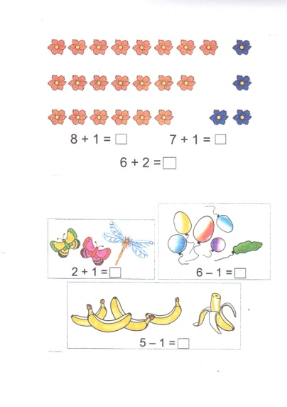  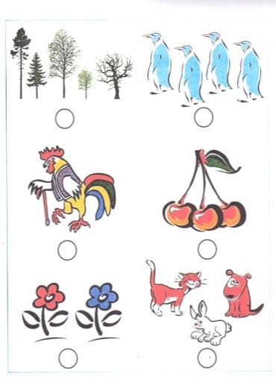  8+1= 7+1= 6+2=  2+1= 6-1= 5-1=  - Жұмыс дәптері:  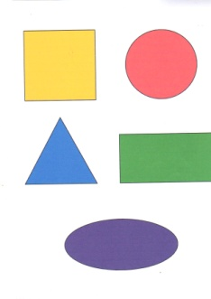  -Геометриялық пішіндерді ата.  - Сопақ, үшбұрыш, тікбұрыш, дөңгелек, төртбұрыш.  -Жарайсыңдар, геометриялық пішіндерді жақсы білесіндер.  Мағынаны тану.  «Кім тапқыр» жұмбақ жасыру.  1.Өзі айлакер, өзі қу,  Жүрген жері айқай да шу.  2.Балды жақсы көретін аң.  3.Қалқиып ұзын құлағы,  Елеңдеп қорқып тұрады.  Суретпен жұмыс:  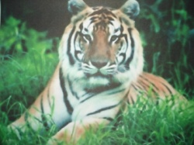  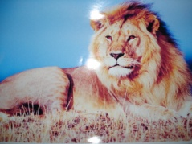  Жабайы аңдарға нелер жатады? Суреттегі аңдардың атау және санау.  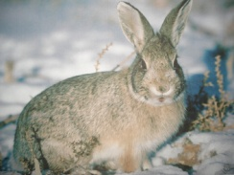  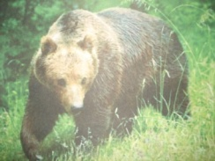  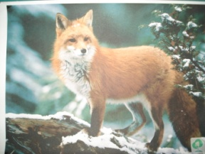  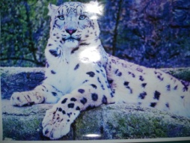  Қоян қасқыр аю  Жабайы аңдар  Түлкі  Барыс жолбарыс арыстан  Сергіту сәті. Қорбаңдаған аюдың  Құлпынайы көп екен  Теріп-теріп аламыз  Қалтамызға саламыз.  Ойын: «Тез тауып айт».  Жануарлардың құйрықтарын табуға көмектес.  Бүгінгі сабақта нелер туралы, қандай аңдар туралы әңгімеледік?  Пазлаларды құрастырамыз.  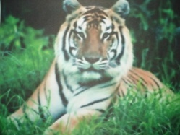  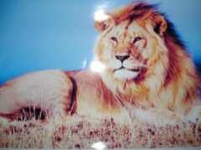  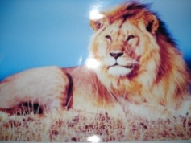  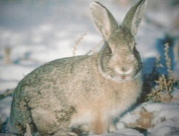  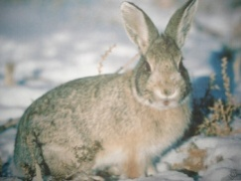  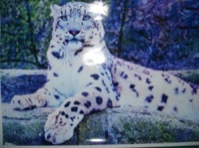  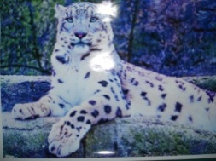  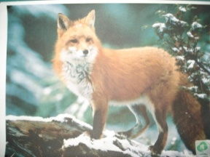  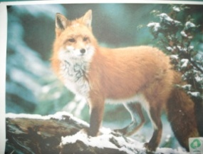  Өте жақсы балалар! Сендер бүгін өте ақылді әрі зерек екендерінді көрсете білдіндер. | Төрт мезгіл бар.  Қүз,Қыс, Коктем, Жаз.  1 бала: Жыин терін болатын.  Қамбаға астық толатын.  Қызыл орман ойнатын,  Қай мезгіл деп ойлайсын?  (Күз)  2 бала: Шанамен зырлап жететін,  Шаңғы, коньки тебетін.  Аққала жасап ойнайтын,  Қай мезгіл деп ойлайсың?  (Қыс)  3 бала: Бұлтты айдай желдеткен,  Нөсерлеткен, селдеткен.  Шалшық кешіп ойнайтын,  Қай мезгіл деп ойлайсың?  (көктем)  4 бала: Қойның толы жеміске,  Көк майсалы еңісте.  Көбелек қуып ойнайтын,  Қай мезгіл деп ойлайсың?  (жаз)  - Қыс  - Желтоқсан, Қантар, Ақпан  - Он екі ай бар  - Жеті күн бар.  -Қайталаймыз.  1,2,3,4,5,6,7,8,9,10.  10,9,8,7,6,5,4,3,2,1.  1-бала: Бір дегенім- бесік,  Шықты содан өсіп.  2- бала: Екі дегенім- Елім,  Далам, тауым, көлім.  3- бала: Үш дегенім- үміт,  Үміт артар жігіт.  4-бала: Төрт дегенім- төзім,  Төзе білем өзім.  5-бала: Бес дегенім- Бақыт,  Бағалайтын уақыт.  6-бала: Алты дегенім- Ақыл,  Тыңдағаным мақұл.  7-бала: Жеті дегенім- жалау,  Жүректегі алау.  8-бала: Сегіз дегенім- сөзім,  Серт беретін кезім.  9-бала: Тоғыз дегенім – тоқтау.  Елдің жоған жоқтау,  10-бала: Он дегенім- Отан  Қорға соны, ботам.  Балалар жауабы.  Түлкі.  Аю.  Қоян.

Күтілетін нәтижесі:
біледі: 1-ден 10-ға дейінгі сандар және цифрларды,реттік және кері санау. Игереді : Жабайы аңдар туралы жұмбақтар айта білу.
Меңгереді:топпен жұмыс жасау, бір-біріне комек бердік.

